Js语言存在一些杂质，所以抛去杂质，来学习一些精华吧。内部运行机制有些奇怪，暂时先不问那么多。
1.对于回调函数的加深理解以及setTimeout()运行机制加深
①window.alert(function(){ //对于js匿名函数的理解，不加后面括号不会运行
window.alert('hahalala');
}());
②setTimeout(function(){ //对于setTimeout用于匿名函数的理解
window.alert('hahalala');
setTimeout(arguments.callee,1000);
},1000);

//setTimeout用法setTimeout(‘abc()’,1000);传入一个字符串
但是对于匿名函数，直接传入函数，定时进行内存排队，等待运行。
- 对于setTimeout 再次运行对象丢失对象内容问题
function setMyTime(show,value){
window.alert('lalala');
window.alert(show);
window.alert(show.innerHTML); //第一次有内容，第二次运行到此，内容丢失
window.alert(value);
var new_value = value -1;
var new_show = show;
var res = "setMyTime('"+new_show+"',"+new_value+")";//js中setTimeout 对于new_show ,当对象传递，带引号(即成为字符型)和不带引号(对于对象，却不能运行)...
setTimeout(res,1000);
}
function la2(){
var abc = document.getElementById('id1');
window.alert(abc.innerHTML);
setMyTime(abc,800);
}
window.onload = la2;
3.对于倒计时实践闭包函数总结，算是一次深入认识
function getInfo(){
var node = document.getElementsByTagName('table');
var classnam = 'mytime';
var result = new Array();
for(var i =0; i < node.length; i++){
//使用闭包
result[i]=function(num){
return function(){
var res = new Array();
res[num] = getElementsByClassName1(node[num],classnam);

var old_time = parseInt(get_unix_time(res[num][1].innerHTML));
var now_time = Math.round(new Date().getTime()/1000);
var left_time = now_time-old_time;
if(left_time > 180){
//dispose();

}else{
myfunc=function(num1){ //定义匿名函数不能加var,在内存进程中由于是通用函数，所以后来的内存中定时器(setTimeout)会改变其值，所以只会运行最后一个时间
//window.alert(res[num][2]);
var value =180-num1;
var minu = Math.floor(value / 60);
var sec = value % 60;
if(sec<10){
sec = '0'+sec;
}
if(parseInt(sec) < 0 && parseInt(minu) < 0){
getInfo();
}else{
res[num][2].innerHTML = '0'+ minu +':'+sec;
num1++;
if(num1>180){
return true;
}
setTimeout("myfunc("+num1+")",1000);
}
};
myfunc(left_time);
}
};
}(i);
}
for(var i=0; i< result.length;i++){
result[i]();
}
}
程序最终运行结果
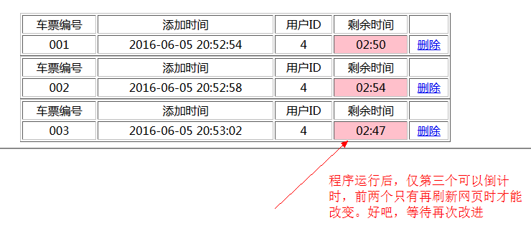

- 关于js时间戳与标准时间转化


function get_unix_time(dateStr){
var newstr = dateStr.replace(/-/g,'/'); //因为原时间格式为2010-01-01 17:00:00转化为2010/01/01 17:00:00，才可使用new date()
var date = new Date(newstr);
var time_str = date.getTime().toString();//转化成字符取前十位亦可
return time_str.substr(0,10); //转化成功
}

var old_time = parseInt(get_unix_time(res[num][1].innerHTML));
var now_time = Math.round(new Date().getTime()/1000);//对当前时间转化的方法

